1.下载文件并解压

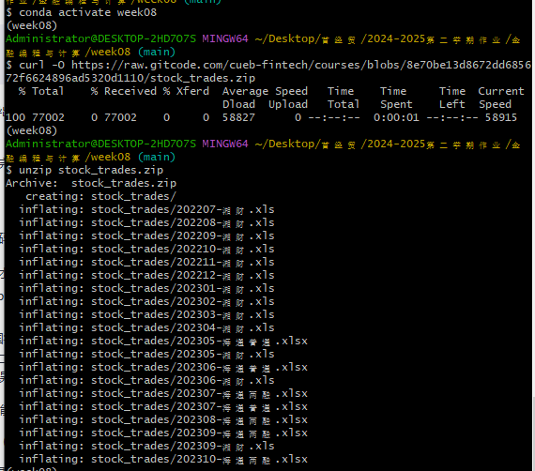

1. 读取数据，反复调试参数，和解码格式

